Утверждено:
Приказом Отдела культуры
администрации Тогучинского района
от 26.01.2022 № 11

Положение
о проведении районной выставки детского рисунка,
посвященной Дню защитника Отечества
«России верные сыны!»

Районная выставка детского рисунка, посвященная Дню защитника Отечества «России верные сыны!» проводится в соответствии с годовым планом Тогучинского культурно-досугового центра на 2022 год, в рамках мероприятий, посвященных Дню защитника Отечества.

Организаторы выставки: Отдел культуры администрации Тогучинского района и МБУК Тогучинского района «Тогучинский культурно–досуговый центр».

Цели и задачи:
- Нравственное и патриотическое воспитание детей;
- Поддержка и развитие творческих способностей детей;
- Выявление у детей художественных способностей, навыков и умений;
- Воспитание эстетического вкуса.

Дата и место проведения: с 17 по 28 февраля 2022 года в Тогучинском КДЦ.

Условия и порядок проведения:
- В выставке могут принимать участие дети в возрасте от 7 до 18 лет;
- Формат рисунка с рамкой А3 (белой),формат самого рисунка А4; рамка 4 см. (см. приложение 2)
- В правом нижнем углу указать название работы, ФИ автора, возраст, название клубного формирования ФИО руководителя (полностью), КДЦ или СДК
- От каждого СДК, ДК, клуба и ДО принимается не более 5-ти работ.
- Для участия в выставке заявки и работы принимаются до 14 февраля 2022 года в методический кабинет Тогучинского КДЦ.

Награждение: Каждое клубное формирование или СДК будут отмечены Дипломом за участие.

Работы, не оформленные по вышеуказанным требованиям приниматься не будут!

По возникшим вопросам обращаться в методический кабинет МБУК Тогучинского района «Тогучинский КДЦ» заведующий отделом по работе с детьми Ищенко Виктор Петрович.

Телефон для справок 22-650 (методический кабинет).
Адрес электронной почты metod.tog.kdc@mail.ru

Приложение№1
К положению о районной выставке
детского рисунка «России верные сыны!»

Заявка на участие в районной выставке детского рисунка
«России верные сыны!»
№ п/п | 1 | 2 | 3 | 4 | 5
Ведомственная принадлежность, учреждение, полностью
Название работы
Ф.И. автора
Возраст

Название клубного формирования
Ф.И.О. руководителя клубного формирования
(полностью)

Приложение № 2
Формат работы на выставку

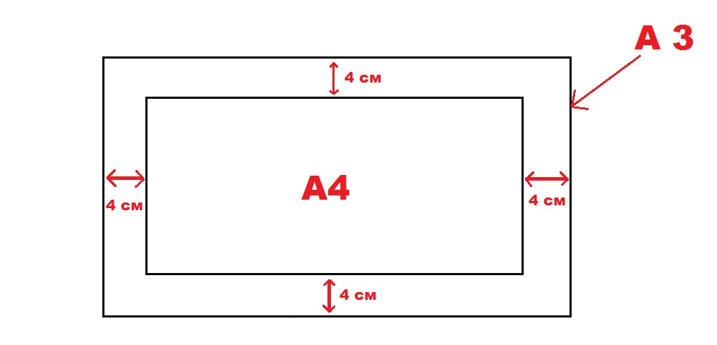

Рамка белого цвета.
В правом нижнем углу указать название работы, ФИ автора, возраст, название клубного формирования, ФИО руководителя, КДЦ или СДК.

Иванов Иван
10 лет
Рисунок «Защитник»
Кружок ИЗО «Фантазия»
Руководитель Иванов И.И.
МБУК Тогучинского района «Тогучинский КДЦ»

